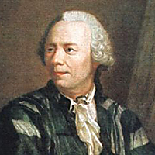
Leonhard Euler (Basel, 15. travnja 1707. - Petrograd, 18. rujna 1783.), švicarski matematičar, fizičar i astronom. Svoju znanstvenu djelatnost razvio je u Berlinu i Petrogradu, gdje je držao katedru fizike i matematike. Njegova aktivnost nije stala ni kada je oslijepio, jer je tada diktirao svoje radove. Napisao je oko 900 radova. Razvio je teoriju redova, uveo tzv. Eulerove integrale, riješio mnoge diferencijalne jednadžbe, a u diferencijalnoj geometriji dao je prvu formulu zakrivljenosti ploha (Eulerov poučak). Posebno su važna dva njegova istraživanja u hidrodinamici, gdje je razvio teoriju turbina. Proučavao je širenje zvuka i svjetlosti. Euler je najproduktivniji matematičar u povijesti. Nakon njegove smrti, Sanktpetersburška je akademija još punih 50 godina tiskala njegove neobjavljene radove. Euler se rodio u švicarskom gradu Baselu. Otac Paul bio je pastor u protestantskoj crkvi a i majka, Marguerite Brucker, potjecala je iz svećeničke obitelji. Euler je imao dvije mlađe sestre, Anna Mariju i Mariju Magdalenu. Nedugo nakon njegova rođenja, obitelj je preselila u obližnji gradić Riehen, gdje je Euler proveo djetinjstvo. Jedan od bliskih prijatelja obitelji bio je, tada već u Europi priznati matematičar, Johann Bernoulli, a to je prijateljstvo zasigurno je bilo presudno za životni put Leonharda Eulera. Sa školskim obrazovanjem započeo je u Baselu gdje je živio s bakom po majci. Već sa 14 godina upisao se na univerzitet. Najprije prolazi temeljito opće obrazovanje a 1723. završava studij disertacijom u kojoj uspoređuje učenje Descartesa i Newtona. Pokazuje sve veće zanimanje za matematiku i uočava rupe u svojem znanju, pa moli Johanna Bernoullija za redovitu privatnu poduku. No ovaj je pristao tek subotom ili nedjeljom poslijepodne odvojiti nešto vremena, kako bi mu odgovarao na pitanja i davao savjete što čitati i proučavati. Iskusni Bernoulli je brzo uočio Eulerovu izuzetnu nadarenost, te nazreo njegov silni znanstveni potencijal. Kad je Euler počeo studirati teologiju, učiti grčki, latinski i hebrejski jezik, njegov se otac ponadao da će sin poći njegovim stopama. Nije Bernoulliju stoga bilo nimalo lako uvjeriti oca kako mu je sin sudbinski predodređen postati velikim matematičarom. Godine 1727. Euler završava svoju doktorsku disertaciju o širenju zvuka. Iz iste godine potječe njegovo prvo značajno priznanje. Pariška akademija dodijelila mu je drugu nagradu za rješenje problema o optimalnom smještavanju jarbola na jedrenjak. Dva sina Johanna Bernoullija, Daniel i Nicolas, radili su na Ruskoj carskoj akademiji znanosti u Sankt-Peterburgu, ustanovi čiji je utemeljitelj Petar Veliki, imao nakanu unaprijediti obrazovanje i znanost u zemlji, te je povezati sa Zapadnom Europom. Ruska je akademija, zbog obilate novčane carske potpore i uvjeta rada bila privlačna za mlade i ambiciozne europske znanstvenike. I kada je u srpnju 1726. Nikolas Bernoulli umro od upale slijepog crijeva i Daniel pozvao na upražnjeno mjesto obiteljskog prijatelja Leonharda Eulera, ovaj se nije mnogo dvoumio. U Sankt-Peterburgu je stigao 17. svibnja 1727., te se zaposlio na medicinskom odjelu Akademije. Godine 1731. Euler postaje profesorom fizike. Dvije godine kasnije, nakon što je Daniel Bernoulli napustio Rusiju i vratio se u Basel, Euler ga nasljeđuje na mjestu voditelja matematičkog odjela. Euler se ženi 1734. Njegova je odabranica Katharina Gsell, kći švicarskog slikara Georgea Gsella, koji je živio u Sankt Peterburgu. Uskoro su kupili kuću na obali rijeke Neve. Imali su trinaestoro djece, od kojih je samo petoro preživjelo djetinjstvo, a samo je troje nadživjelo oca. Sin Johann Albrecht je Eulerov jedini potomak koji je slijedio očeve stope, bavio se matematikom i bio član Akademije. Zabrinuti zbog učestalih nemira u Rusiji, Eulerovi razmišljaju o napuštanju Sankt-Peterburga. Objeručke prihvaćaju ponudu pruskog kralja Frederika II. da prijeđe na Univerzitet u Berlinu i 19. lipnja 1741. obitelj seli u Berlin. Euler je na Univerzitetu bio predvodnikom matematičkog odjela. U Berlinu Euler provodi sljedećih 25 godina. U tom je periodu napisao preko 380 znanstvenih članaka. Tu je nastala i većina njegovih radova iz računa varijacija, teorije specijalnih funkcija, diferencijalnih jednadžbi, astronomije, mehanike. Bio je član gotovo svih značajnijih akademija u Europi i dobitnik brojnih priznanja i nagrada. Usprkos iznimnom utjecaju što ga je imao u Berlinskoj akademiji, Euler se sukobljavao s Frederikom II., čiji je ljubimac Voltaire zauzeo središnje mjesto u njegovu društvu. Počeli su i problemi s vidom. 1738. oslijepio je na desno oko. Sljepoća je bila posljedica trovanja zbog gnojnog čira. Usprkos svemu nastavio je raditi s jednakim žarom, posvetio se čak izradi atlasa (izradio je prvu pomorsku kartu Rusije), zbirci karata za Sanktpetersburšku akademiju.
Nije prošlo dugo vremena, a siva mrena je prekrila i njegovo lijevo oko, te je bio gotovo potpuno slijep. Koliko ga god vrlo slab vid ometao u radu, zbog svog fantastičnog pamćenja nastavio se punim žarom baviti znanošću. Biografi u želji da prikažu Eulerovu memoriju često navode kako je bio u stanju napamet, bez zamuckivanja, izrecitirati cijelu Virgilijevu Eneidu i kako je za svaku stranicu mogao reći koji je redak na njoj prvi, a koji posljednji. Nakon gubitka vida, Euler je stvorio gotovo pola svojeg znanstvenog opusa, između ostalog trotomno djelo o integralnom računu. 1766. Euler prihvaća poziv ruske carice Katarine II. i vraća se u Sankt-Peterburg, gdje provodi ostatak života. Nakon neuspjele operacije oka 1771., Euler je potpuno oslijepio. Iste godine zatiče ga još jedna nesreća. U velikom požaru što je zahvatio Sankt-Peterburg, nestao je i njegov dom, a iz kućice u plamenu, jedva ga je uspio izvući neki znanac. Bio je to početak Eulerova tužnog kraja. Nakon 40 godina zajedničkog života, 1773. umire mu žena. Nesposoban brinuti se o sebi, on nakon tri godine oženi pokojničinu sestričnu Abigail Gsell. 18. rujna 1783. Eulera zadesi izljev krvi u mozak i on umire. Brzo i bezbolno. Sahranjen je u Pskovu na Lazarevskom groblju.
Doprinosi matematici i fizici Matematička analiza dugo je bila središnja točka njegova rada i interesa, a svoje najznačajnije djelo Uvod u analizu beskonačnosti objavljuje 1748. U tom djelu Euler definira funkciju kao analitički izraz sastavljen nekom metodom od promjenjive vrijednosti i brojeva ili od konstantnih vrijednosti, definira polinome, trigonometrijske funkcije, eksponencijalne funkcije, te njegovu suprotnu funkciju – logaritamsku funkciju Uz Eulerovo ime veže se čitav niz pojmova. Osim oznake f(x) za standardni zapis realne funkcije (1734.), uveo je još oznaku i za drugi korijen iz broja -1 (1777.), slovo e za zapis poznatog Eulerovog broja (1727.), oznaku Σ za zbrajanje (1755.), oznake Δ, sin, cos i mnoge druge. Iako mu se to pripisuje, on nije uveo oznaku π za omjer opsega i promjera kružnice, ali je dosljednom upotrebom pridonio da bude prihvaćena.
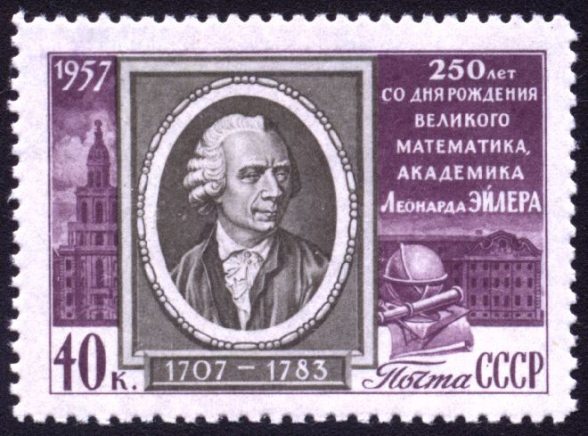
Marka objavljena u SSSR-u 17.0.1957. godine povodom 250. obljetnice Eulerovog rođenja.

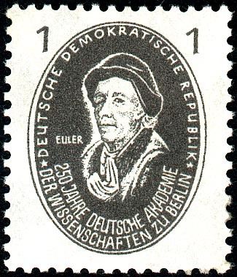

Marka objavljena je u Demokratskoj Republici Njemačkoj 10.7.1950. godine povodom 250. obljetnice Berlinske akademije znanosti.

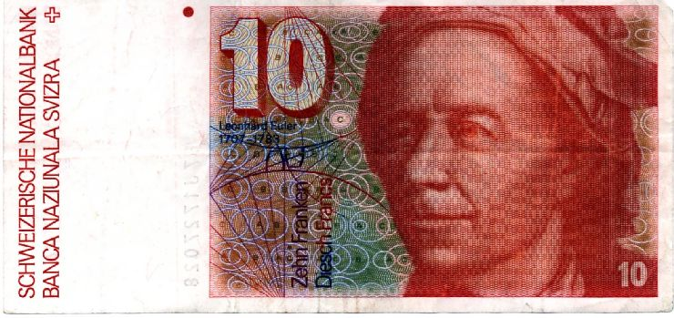
Švicarska novčanica na kojoj je prikazan Euler.

